UNIVERSITAS NEGERI YOGYAKARTA
FAKULTAS TEKNIK
PROGRAM STUDI TEKNIK INDUSTRI

LAPORAN PRAKTIKUM
APLIKASI WEB DAN MOBILE
Semester Genap 2025/2026

MODUL 11 – React Routing & Multi-Page App + Integrasi API

Nama Mahasiswa | : | Ahmad Nurjihad
NIM | : | 23051430004
Kelas | : | A
Tanggal Praktikum | : | 1 Mei 2026
Dosen Pengampu | : | Dr. Eng. Ir. Aji Ery Burhandenny, S.T., M.AIT.

Dikumpulkan paling lambat 7 hari setelah pelaksanaan praktikum

A. IDENTITAS & INFORMASI MODUL

Mata Kuliah | Aplikasi Web dan Mobile
Kode Modul | Modul 11 (Pertemuan __)
Topik Utama | React Routing & Multi-Page App + Integrasi API
Sub-Topik | React Router DOM, Dynamic Route, Fetch API dalam useEffect, Loading State, Navigasi Multi-Halaman SPA
Durasi Praktikum | 340 Menit
Tanggal Praktikum | 1 Mei 2026
Nama Mahasiswa | Ahmad Nurjihad
NIM | 23051430004
Kelas | A

B. TUJUAN PEMBELAJARAN
1 | Memahami konsep SPA (Single Page Application).
2 | Mampu mengatur navigasi antar halaman tanpa reload browser menggunakan `react router-dom`.
3 | Menerapkan `fetch` API di dalam `useEffect` untuk mengambil data eksternal.
4 | Membuat struktur aplikasi multi-halaman (Dashboard, Inventori, Settings).

C. ALAT DAN BAHAN
No. | Nama Alat / Bahan / Aplikasi | Versi / Spesifikasi | Keterangan
1 | Visual Studio Code (VS Code) | Versi 1.8x ke atas | Code Editor
2 | Google Chrome / Browser Modern | Versi terbaru | Testing & Debugging
3 | Node.js & npm | Node 18+ / npm 9+ | Runtime JS (Modul tertentu)
4 | React + Vite | React 18 / Vite 5 | Framework Frontend
5 | react-router-dom | Versi 6.x | Library Navigasi SPA
6 | JSONPlaceholder API | Public REST API | Sumber Data Eksternal (Mock API)
7 | Bootstrap | Versi 5.3 | Framework CSS Styling

D. DASAR TEORI
Tuliskan ringkasan konsep/teori yang menjadi landasan pada modul ini. Ditulis dengan bahasa sendiri, bukan salinan mentah dari modul. Minimal 3 paragraf.

D.1 Konsep Utama
React Router DOM adalah library navigasi yang memungkinkan pengembang membuat Single Page Application (SPA) dengan navigasi antar halaman tanpa perlu melakukan reload pada browser. Berbeda dengan website tradisional yang memuat ulang seluruh halaman setiap kali pengguna berpindah menu, SPA hanya mengganti komponen yang ditampilkan sesuai URL yang aktif. Pada praktikum ini digunakan tiga elemen utama dari react-router-dom, yaitu BrowserRouter sebagai wadah yang membaca URL browser, Routes dan Route untuk menentukan komponen mana yang ditampilkan pada path tertentu, serta Link sebagai pengganti tag <a> HTML biasa agar navigasi tidak memicu reload halaman.

Selain routing, praktikum ini juga menerapkan integrasi Fetch API di dalam hook useEffect milik React. Fetch API adalah antarmuka bawaan browser untuk melakukan HTTP Request ke server eksternal secara asinkronus. Dengan menempatkan perintah fetch di dalam useEffect yang memiliki dependency array kosong [], permintaan data ke server hanya dilakukan satu kali saat komponen pertama kali dimuat (mount). Data yang diterima kemudian disimpan ke dalam state menggunakan useState, sehingga tampilan halaman otomatis diperbarui begitu data tersedia tanpa perlu refresh manual dari pengguna.

Konsep Dynamic Route juga dipelajari pada pertemuan ini, yaitu kemampuan membuat path URL yang bersifat dinamis seperti /inventori/:id. Parameter :id pada path tersebut dapat diambil di dalam komponen tujuan menggunakan hook useParams(). Hal ini memungkinkan satu komponen halaman detail digunakan berulang kali untuk menampilkan data yang berbeda-beda tergantung item yang dipilih pengguna, sehingga kode menjadi lebih efisien dan tidak perlu dibuat halaman terpisah untuk setiap item.

D.2 Keterkaitan dengan Teknik Industri
Dalam dunia Teknik Industri modern yang berorientasi pada Industri 4.0, sistem informasi berbasis web memiliki peran krusial dalam mendukung pengambilan keputusan di lantai produksi. Konsep SPA dengan React Router sangat relevan untuk diimplementasikan sebagai dashboard monitoring pabrik yang terdiri dari banyak modul, misalnya modul Dashboard Produksi, modul Inventori Gudang, modul Laporan Kualitas, dan modul Jadwal Pemeliharaan Mesin. Dengan pendekatan SPA, operator atau manajer dapat berpindah antar modul tersebut dengan sangat cepat tanpa harus menunggu halaman dimuat ulang, sehingga respons terhadap kondisi lantai produksi menjadi lebih cepat.

Sementara itu, kemampuan fetch API ke server eksternal merepresentasikan skenario nyata di industri di mana data sensor IoT, data ERP (Enterprise Resource Planning), atau data MES (Manufacturing Execution System) yang tersimpan di server pusat dapat ditarik dan ditampilkan secara real-time pada dashboard web. Sebagai contoh konkret, sistem manajemen gudang dapat mengambil data stok terkini dari server setiap kali halaman inventori dibuka, memastikan informasi yang ditampilkan kepada petugas gudang selalu mutakhir dan akurat untuk mendukung keputusan re-order material.

E. LANGKAH KERJA DAN HASIL PRAKTIKUM
E.1 Langkah 1 – Setup Router
Buka file utama `src/main.jsx` (atau `index.jsx` tergantung versi Vite). Bungkus aplikasi dengan `BrowserRouter`.
/* ======= KODE / OUTPUT LANGKAH 1 ======= */
[Tempelkan kode yang ditulis atau output program di sini]

Screenshot Hasil:
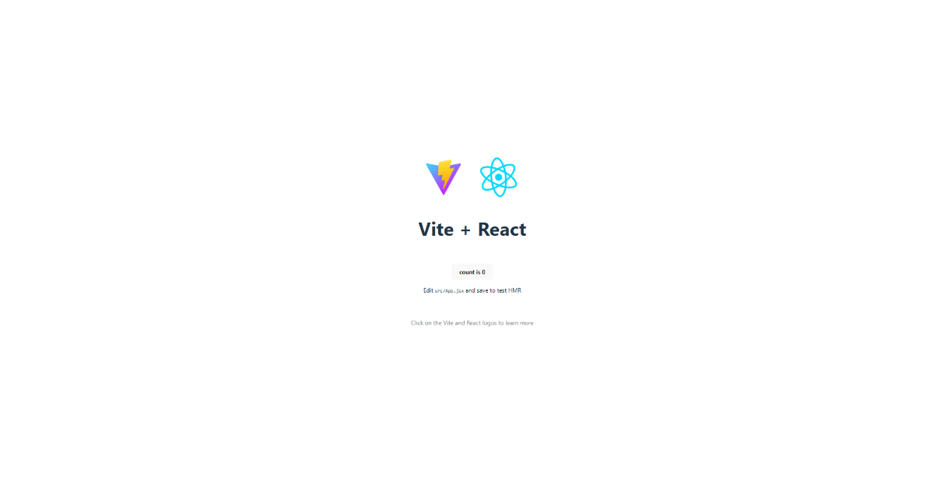
Gambar E.1 – Tampilan Halaman Dashboard setelah Setup BrowserRouter dan Route
E.2 Langkah 2 – Membuat Halaman (Pages)
Buat folder `src/Halaman`. Buat 3 file:
- `Dashboard.jsx`
- `Inventori.jsx`
- `NotFound.jsx` (Halaman error)

Isi `src/Halaman/Dashboard.jsx`:
import React from 'react';
import { Link } from 'react-router-dom';
function Dashboard() {
return (
<div className="p-5">
<h1>Dashboard Utama Pabrik</h1>
<p>Selamat datang di sistem monitoring terpadu.</p>
<Link to="/inventori" className="btn btn-primary">
Ke Halaman Inventori
</Link>
</div>
);
}
export default Dashboard;

Screenshot Hasil:
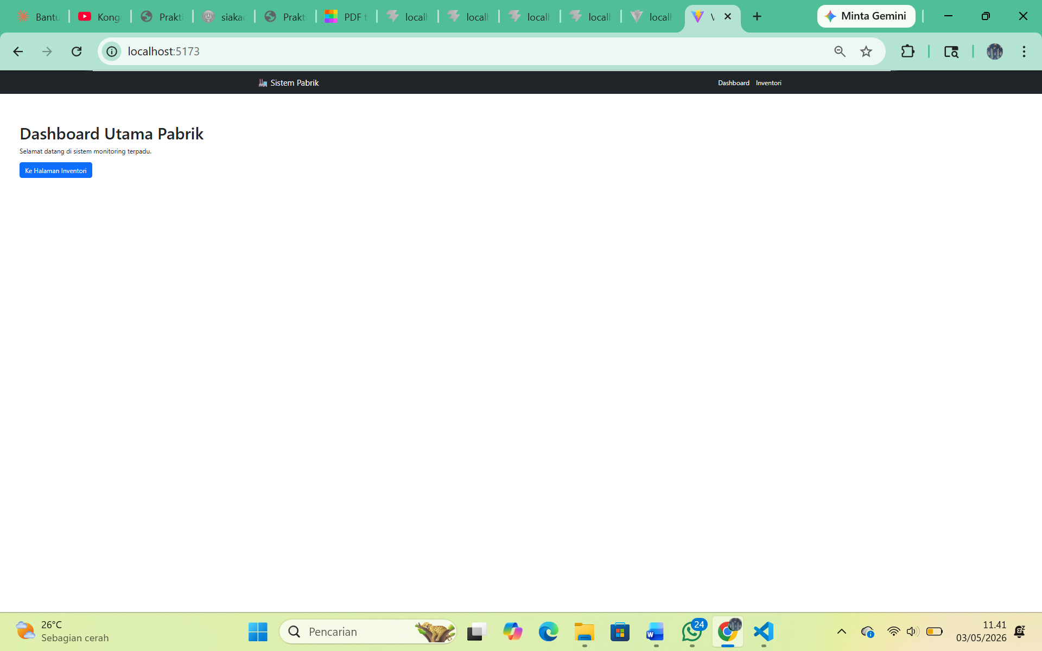
Gambar E.2 – Tampilan Halaman Dashboard dengan Navbar dan Tombol Navigasi ke Inventori

Isi `src/Halaman/Inventori.jsx`:
import React, { useState, useEffect } from 'react';
import { Link } from 'react-router-dom';
function Inventori() {
const [products, setProducts] = useState([]);
// Fetch Data saat komponen mount
useEffect(() => {
fetch('https://jsonplaceholder.typicode.com/posts')
.then(res => res.json())
.then(data => {
// Ambil hanya 5 data pertama untuk contoh
setProducts(data.slice(0, 5));
})
.catch(err => console.log(err));
}, []);
return (
<div className="container mt-4">
<h1>Data Inventori Bahan Baku</h1>
<Link to="/" className="btn btn-secondary mb-3">Kembali ke Dashboard</Link>
<table className="table table-striped">
<thead>
<tr>
<th>ID Item</th>
<th>Nama Bahan</th>
<th>Status Supplier</th>
</tr>
</thead>
<tbody>
{products.map((item) => (
<tr key={item.id}>
<td>{item.id}</td>
<td>{item.title}</td> {/* Menggunakan title sebagai simulasi nama bahan */}
<td><span className="badge bg-success">Available</span></td>
</tr>
))}
</tbody>
</table>
</div>
);
}
export default Inventori;

Screenshot Hasil:
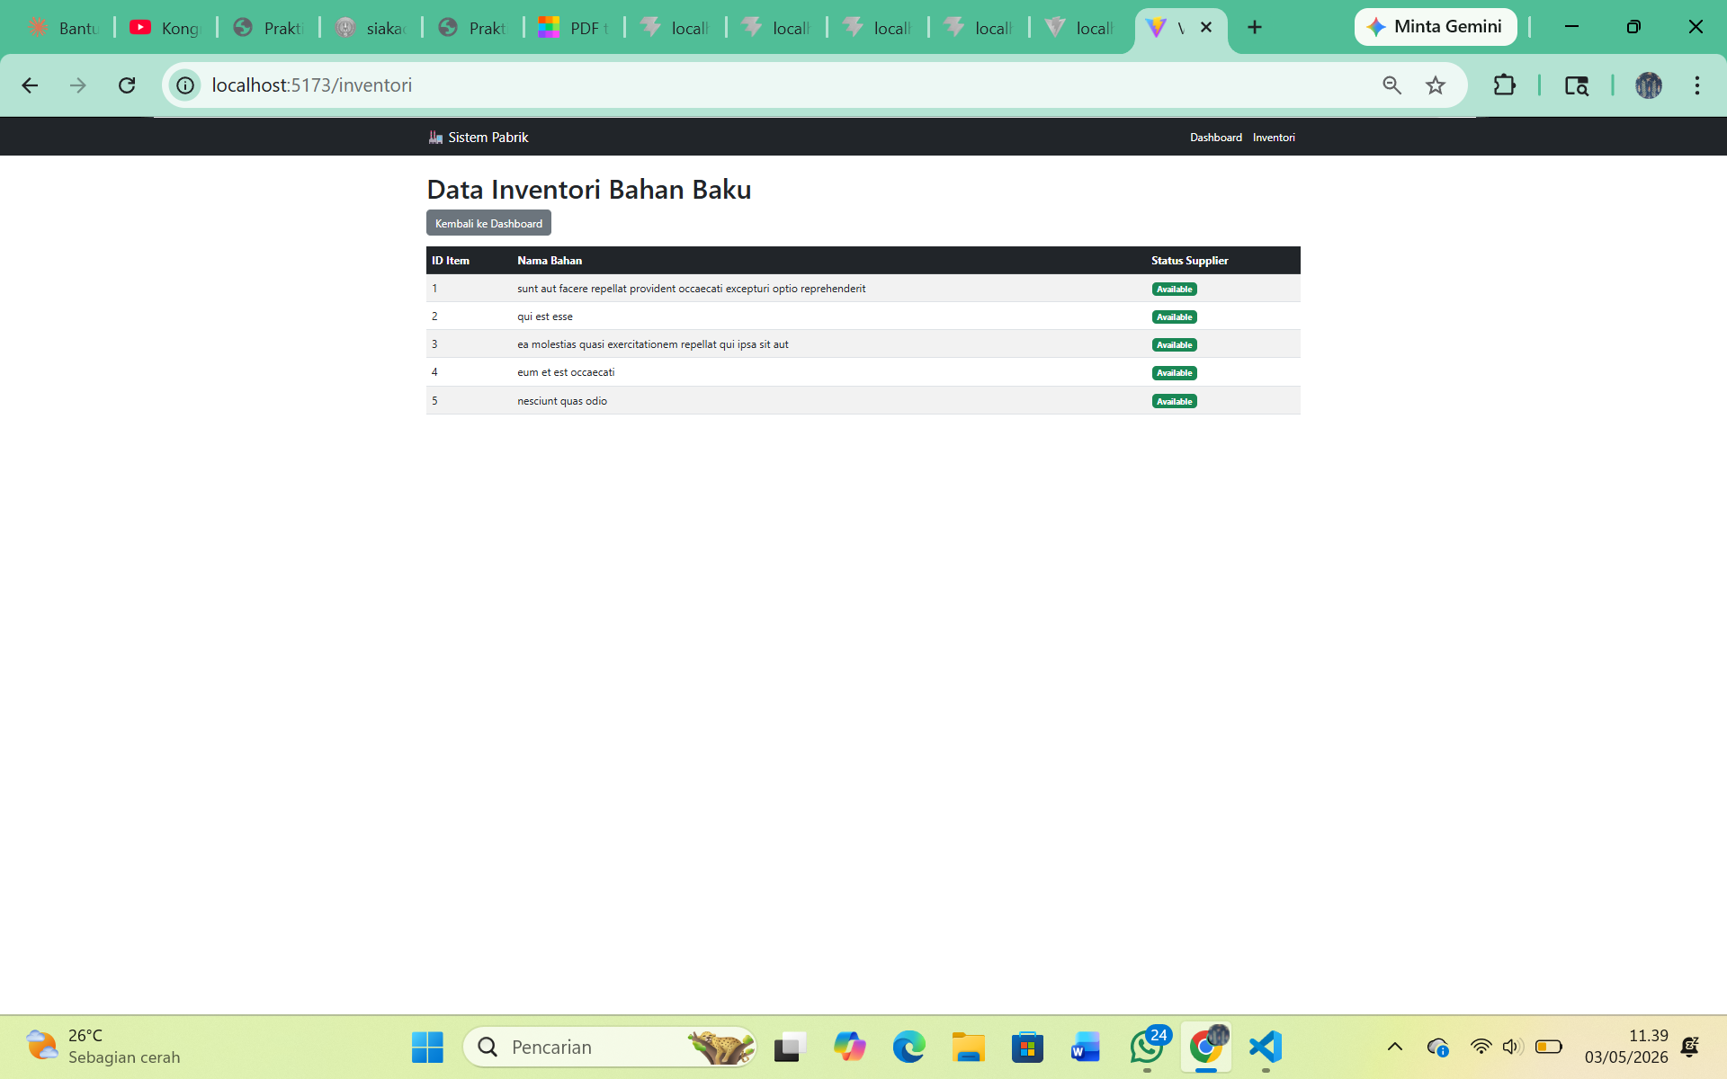
Gambar E.2 – Tampilan Halaman Inventori dengan Data dari Fetch API JSONPlaceholder

Isi `src/Halaman/NotFound.jsx`:
import React from 'react';
import { Link } from 'react-router-dom';
function NotFound() {
return (
<div className="text-center mt-5">
<h1 className="display-1">404</h1>
<p>Halaman tidak ditemukan dalam sistem pabrik.</p>
<Link to="/" className="btn btn-dark">Kembali ke Home</Link>
</div>
);
}
export default NotFound;

Screenshot Hasil:
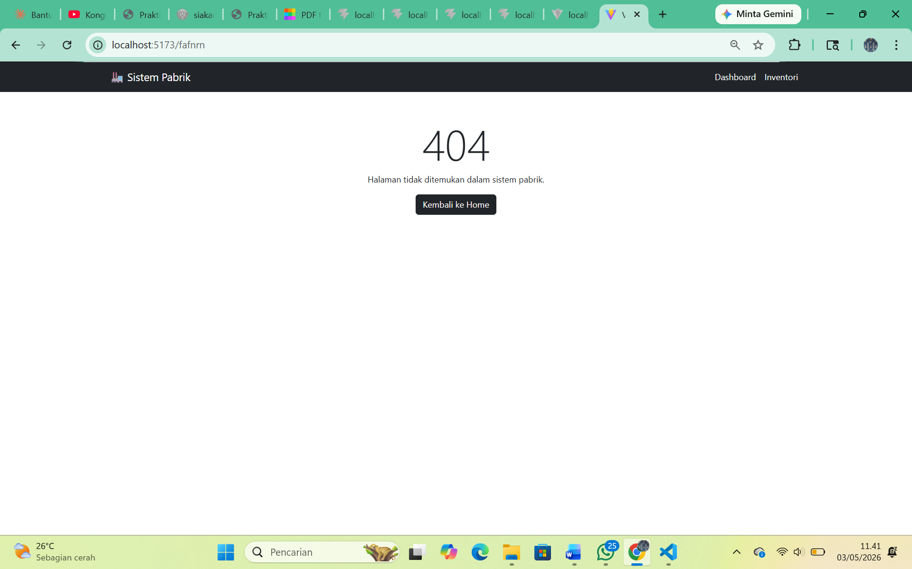
Gambar E.2 – Tampilan Halaman 404 NotFound saat URL Tidak Dikenali
E.3 Langkah 3 – Mengatur Route di App.jsx
import React from 'react';
import { Routes, Route, Link } from 'react-router-dom';
import Dashboard from './Halaman/Dashboard';
import Inventori from './Halaman/Inventori';
import NotFound from './Halaman/NotFound';

function Navbar() {
return (
<nav className="navbar navbar-expand-lg navbar-dark bg-dark mb-4">
<div className="container">
<span className="navbar-brand">🏭 Sistem Pabrik</span>
<div className="navbar-nav">
<Link className="nav-link text-white" to="/">Dashboard</Link>
<Link className="nav-link text-white" to="/inventori">Inventori</Link>
{/* Link baru ke Laporan Kualitas */}
<Link className="nav-link text-white" to="/laporan-kualitas">Laporan Kualitas</Link>
</div>
</div>
</nav>
);
}

function App() {
return (
<div>
<Navbar />
<Routes>
<Route path="/" element={<Dashboard />} />
<Route path="/inventori" element={<Inventori />} />
<Route path="/inventori/:id" element={<DetailInventori />} />
{/* Route baru untuk Laporan Kualitas */}
<Route path="/laporan-kualitas" element={<LaporanKualitas />} />
<Route path="*" element={<NotFound />} />
</Routes>
</div>
);
}

export default App;

Screenshot Hasil:

Gambar E.3 – Tampilan Aplikasi Multi-Halaman Setelah Route Dikonfigurasi di App.jsx
F. LATIHAN DAN TUGAS MANDIRI
F.1 Latihan 1 – Dynamic Route
Pertanyaan / Instruksi Latihan:
Tambahkan Route untuk detail item. Misal path `/inventori/:id`. Di halaman Inventori, ubah "Nama Bahan" menjadi Link ke halaman detail.

Jawaban / Kode Solusi:
src/Halaman/Inventori.jsx
import React, { useState, useEffect } from 'react';
import { Link } from 'react-router-dom';

function Inventori() {
const [products, setProducts] = useState([]);
const [loading, setLoading] = useState(true);

useEffect(() => {
setLoading(true);
fetch('https://jsonplaceholder.typicode.com/posts')
.then(res => res.json())
.then(data => {
setProducts(data.slice(0, 5));
setLoading(false);
})
.catch(err => {
console.log(err);
setLoading(false);
});
}, []);

return (
<div className="container mt-4">
<h1>Data Inventori Bahan Baku</h1>
<Link to="/" className="btn btn-secondary mb-3">
Kembali ke Dashboard
</Link>

{loading ? (
<p className="text-center">⏳ Memuat data...</p>
) : (
<table className="table table-striped">
<thead className="table-dark">
<tr>
<th>ID Item</th>
<th>Nama Bahan</th>
<th>Status Supplier</th>
</tr>
</thead>
<tbody>
{products.map((item) => (
<tr key={item.id}>
<td>{item.id}</td>
{/* Nama Bahan jadi Link ke halaman detail */}
<td>
<Link to={`/inventori/${item.id}`}>
{item.title}
</Link>
</td>
<td><span className="badge bg-success">Available</span></td>
</tr>
))}
</tbody>
</table>
)}
</div>
);
}

export default Inventori;

src/Halaman/DetailInventori.jsx:
import React, { useState, useEffect } from 'react';
import { useParams, Link } from 'react-router-dom';

function DetailInventori() {
const { id } = useParams();
const [item, setItem] = useState(null);
const [loading, setLoading] = useState(true);

useEffect(() => {
fetch(`https://jsonplaceholder.typicode.com/posts/${id}`)
.then(res => res.json())
.then(data => {
setItem(data);
setLoading(false);
})
.catch(err => {
console.log(err);
setLoading(false);
});
}, [id]);

return (
<div className="container mt-4">
<Link to="/inventori" className="btn btn-secondary mb-3">
← Kembali ke Inventori
</Link>

{loading ? (
<p className="text-center">⏳ Memuat data...</p>
) : item ? (
<div className="card shadow-sm">
<div className="card-header bg-dark text-white">
<h5 className="mb-0">Detail Item ID: {item.id}</h5>
</div>
<div className="card-body">
<h4>{item.title}</h4>
<hr />
<p><strong>Deskripsi Supplier:</strong></p>
<p>{item.body}</p>
<span className="badge bg-success">Status: Available</span>
</div>
</div>
) : (
<p>Item tidak ditemukan.</p>
)}
</div>
);
}

export default DetailInventori;

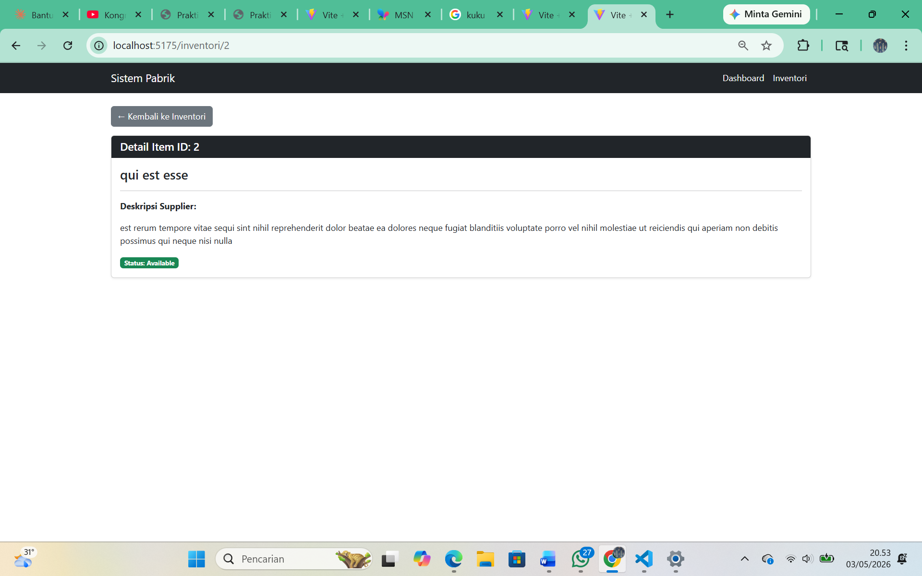
Gambar F.1 – Tampilan Halaman Detail Inventori dengan Dynamic Route /inventori/:id
F.2 Latihan 2 – Loading State
Pertanyaan / Instruksi Latihan:
Di halaman `Inventori.jsx`, tambahkan state `loading` (boolean). Set `loading = true` sebelum fetch, dan `false` setelah data masuk. Tampilkan teks "Memuat data..." jika loading true.

Jawaban / Kode Solusi:
import React, { useState, useEffect } from 'react';
import { Link } from 'react-router-dom';

function Inventori() {
const [products, setProducts] = useState([]);
const [loading, setLoading] = useState(true);

useEffect(() => {
setLoading(true);
fetch('https://jsonplaceholder.typicode.com/posts')
.then(res => res.json())
.then(data => {
setProducts(data.slice(0, 5));
setLoading(false);
})
.catch(err => {
console.log(err);
setLoading(false);
});
}, []);

return (
<div className="container mt-4">
<h1>Data Inventori Bahan Baku</h1>
<Link to="/" className="btn btn-secondary mb-3">
Kembali ke Dashboard
</Link>

{loading ? (
<p className="text-center">⏳ Memuat data...</p>
) : (
<table className="table table-striped">
<thead className="table-dark">
<tr>
<th>ID Item</th>
<th>Nama Bahan</th>
<th>Status Supplier</th>
</tr>
</thead>
<tbody>
{products.map((item) => (
<tr key={item.id}>
<td>{item.id}</td>
{/* Nama Bahan jadi Link ke halaman detail */}
<td>
<Link to={`/inventori/${item.id}`}>
{item.title}
</Link>
</td>
<td><span className="badge bg-success">Available</span></td>
</tr>
))}
</tbody>
</table>
)}
</div>
);
}

export default Inventori;

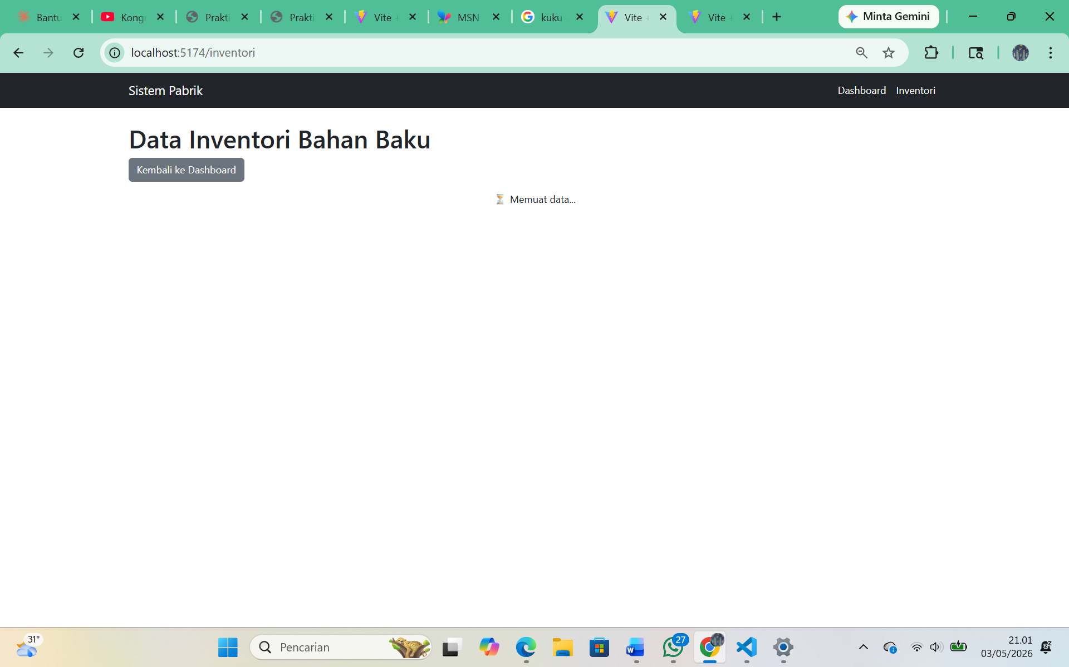
Gambar F.2 – Tampilan Loading State "Memuat data..." sebelum Data API Masuk
F.3 Tugas Proyek Mini – Navigasi Modular
Deskripsi proyek mini:
a. Buat halaman baru bernama `LaporanKualitas.jsx`. Halaman ini menampilkan data "Cacat" (mock data array manual).
b. Tambahkan link di Navbar untuk menuju halaman ini.
c. Pastikan transisi antar halaman berjalan mulus tanpa reload browser.

Penjelasan pendekatan/solusi yang digunakan:
Proyek mini ini diselesaikan dengan membuat halaman baru bernama LaporanKualitas.jsx di dalam folder src/Halaman/. Pendekatan yang digunakan adalah menyimpan data cacat produksi secara langsung di dalam file sebagai array of objects (mock data), tanpa perlu fetch dari API eksternal. Hal ini dipilih karena tujuan utama latihan ini adalah mempraktikkan navigasi modular menggunakan React Router, bukan pengambilan data dari server. Data mock yang dibuat memuat atribut relevan industri seperti kode cacat, nama produk, jenis cacat, jumlah, tanggal, dan status inspeksi.

Untuk menampilkan ringkasan statistik secara otomatis, digunakan method reduce() pada array data untuk menghitung total unit cacat dari seluruh entri. Hasil perhitungan tersebut ditampilkan dalam tiga kartu KPI di bagian atas halaman menggunakan Bootstrap Card dengan warna berbeda (merah untuk total cacat, kuning untuk jumlah kasus, hitam untuk produk terdampak), sehingga informasi dapat dibaca secara cepat oleh supervisor kualitas.

Integrasi ke sistem routing dilakukan dengan menambahkan Route baru di App.jsx dengan path /laporan-kualitas yang diarahkan ke komponen LaporanKualitas. Selain itu, link menuju halaman ini ditambahkan di komponen Navbar menggunakan <Link> dari react-router-dom, bukan tag <a> biasa, sehingga transisi antar halaman tetap berjalan mulus tanpa reload browser sesuai prinsip Single Page Application.

Kode Utama:
import React from 'react';
import { Link } from 'react-router-dom';

// Mock data array cacat produksi
const dataCacat = [
{ id: 1, kode: 'C-001', produk: 'Part A-12', jenisCacat: 'Geometri', jumlah: 5, tanggal: '2024-01-10', status: 'Ditolak' },
{ id: 2, kode: 'C-002', produk: 'Part B-05', jenisCacat: 'Permukaan', jumlah: 3, tanggal: '2024-01-11', status: 'Ditolak' },
{ id: 3, kode: 'C-003', produk: 'Part C-08', jenisCacat: 'Fungsional', jumlah: 7, tanggal: '2024-01-12', status: 'Ditolak' },
{ id: 4, kode: 'C-004', produk: 'Part A-12', jenisCacat: 'Geometri', jumlah: 2, tanggal: '2024-01-13', status: 'Ditolak' },
{ id: 5, kode: 'C-005', produk: 'Part D-03', jenisCacat: 'Permukaan', jumlah: 4, tanggal: '2024-01-14', status: 'Ditolak' },
];

function LaporanKualitas() {
// Hitung total cacat
const totalCacat = dataCacat.reduce((acc, item) => acc + item.jumlah, 0);

return (
<div className="container mt-4">
<h1>Laporan Kualitas Produksi</h1>
<Link to="/" className="btn btn-secondary mb-3">
Kembali ke Dashboard
</Link>

{/* Ringkasan */}
<div className="row mb-4">
<div className="col-md-4">
<div className="card text-white bg-danger">
<div className="card-body">
<h5 className="card-title">Total Cacat</h5>
<h2>{totalCacat} Unit</h2>
</div>
</div>
</div>
<div className="col-md-4">
<div className="card text-white bg-warning">
<div className="card-body">
<h5 className="card-title">Jumlah Jenis Cacat</h5>
<h2>{dataCacat.length} Kasus</h2>
</div>
</div>
</div>
<div className="col-md-4">
<div className="card text-white bg-dark">
<div className="card-body">
<h5 className="card-title">Produk Terdampak</h5>
<h2>4 Produk</h2>
</div>
</div>
</div>
</div>

{/* Tabel Data Cacat */}
<h4>Detail Laporan Cacat</h4>
<table className="table table-striped table-hover">
<thead className="table-dark">
<tr>
<th>Kode</th>
<th>Produk</th>
<th>Jenis Cacat</th>
<th>Jumlah</th>
<th>Tanggal</th>
<th>Status</th>
</tr>
</thead>
<tbody>
{dataCacat.map((item) => (
<tr key={item.id}>
<td>{item.kode}</td>
<td>{item.produk}</td>
<td>{item.jenisCacat}</td>
<td>{item.jumlah}</td>
<td>{item.tanggal}</td>
<td><span className="badge bg-danger">{item.status}</span></td>
</tr>
))}
</tbody>
</table>
</div>
);
}

export default LaporanKualitas;

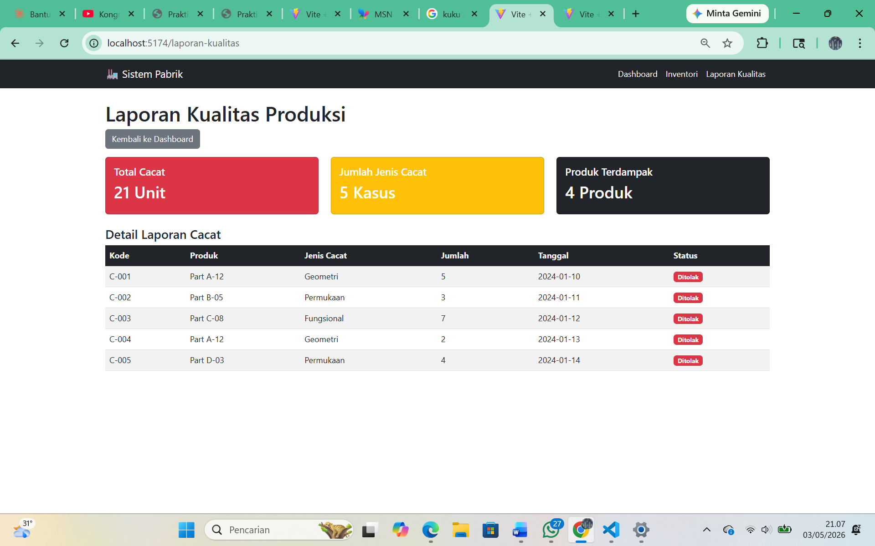
Gambar F.3 – Tampilan Halaman Laporan Kualitas dengan Mock Data Cacat Produksi

G. PEMBAHASAN
G.1 Analisis Kesesuaian Hasil dengan Teori
Hasil praktikum yang diperoleh telah sesuai dengan teori konsep Single Page Application yang dipelajari. Terbukti dari hasil pengujian bahwa ketika pengguna berpindah dari halaman Dashboard ke halaman Inventori melalui Navbar, browser tidak melakukan reload halaman melainkan hanya mengganti komponen yang ditampilkan. Hal ini terlihat dari URL yang berubah menjadi localhost:5173/inventori tanpa adanya kedipan halaman (flicker), yang merupakan ciri khas SPA. Penggunaan komponen Link dari react-router-dom terbukti efektif menggantikan tag <a> biasa dalam mencegah full page reload.

Pada implementasi Fetch API di dalam useEffect, hasil yang diperoleh juga sesuai teori asinkronus. Data dari JSONPlaceholder berhasil dimuat dan ditampilkan di tabel setelah komponen Inventori pertama kali di-render. State loading yang dibuat pada Latihan 2 bekerja dengan baik, menampilkan teks " Memuat data..." selama proses pengambilan data berlangsung, kemudian digantikan oleh tabel data saat fetch selesai. Dynamic Route dengan useParams() pada Latihan 1 juga berhasil mengambil parameter id dari URL dan menggunakannya untuk melakukan fetch data spesifik ke endpoint /posts/:id.

G.2 Kendala yang Ditemukan dan Solusinya
Kendala / Error yang Ditemukan | Solusi yang Diterapkan
Navbar menggunakan tag <a> biasa sehingga halaman reload saat navigasi | Mengganti tag <a> dengan komponen <Link> dari react-router-dom agar navigasi berjalan tanpa reload
Halaman Inventori menampilkan data kosong sebentar sebelum data muncul, mengganggu UX | Menambahkan state loading dengan nilai awal true dan menampilkan teks "Memuat data..." sebagai indikator sementara data belum tersedia
Route untuk halaman 404 menggunakan path="" yang tidak menangkap semua URL | Mengubah path menjadi path="*" agar semua URL yang tidak terdaftar diarahkan ke komponen NotFound

G.3 Kaitan dengan Penerapan di Industri
Keterampilan React Routing dan integrasi API yang dipelajari pada modul ini memiliki relevansi langsung dengan kebutuhan sistem informasi di industri manufaktur. Dalam skenario nyata, sebuah pabrik membutuhkan sistem dashboard terpadu yang dapat diakses oleh berbagai pihak mulai dari operator lantai produksi, supervisor, hingga manajer pabrik. Sistem tersebut idealnya memiliki beberapa modul seperti monitoring produksi real-time, manajemen inventori bahan baku, laporan kualitas harian, dan jadwal pemeliharaan mesin preventif.

Dengan menerapkan React Router, perpindahan antar modul tersebut dapat dilakukan dengan sangat cepat dan mulus, yang krusial dalam lingkungan pabrik di mana setiap detik keputusan sangat berpengaruh terhadap efisiensi produksi. Sementara itu, kemampuan fetch API merepresentasikan koneksi ke sistem backend seperti database server ERP atau API sensor IoT yang terus memperbarui data secara real-time. Sebagai contoh konkret, halaman Inventori yang dibuat pada praktikum ini dapat dikembangkan untuk terhubung ke API sistem gudang nyata, sehingga petugas gudang dapat melihat posisi stok terkini langsung dari browser tanpa harus mengakses sistem ERP yang berat.

H. KESIMPULAN
1 | React Router DOM versi 6 memungkinkan pembuatan navigasi Single Page Application (SPA) menggunakan komponen BrowserRouter, Routes, Route, dan Link, di mana perpindahan antar halaman terjadi tanpa reload browser sehingga pengalaman pengguna menjadi lebih cepat dan responsif.
2 | Komponen Link dari react-router-dom wajib digunakan sebagai pengganti tag <a> HTML biasa untuk navigasi internal agar tidak memicu full page reload yang akan menghilangkan state aplikasi.
3 | Fetch API yang ditempatkan di dalam hook useEffect dengan dependency array kosong [] merupakan cara yang tepat untuk mengambil data dari server eksternal satu kali saat komponen pertama kali dimuat, dan hasilnya disimpan ke state agar tampilan diperbarui secara otomatis.
4 | Dynamic Route dengan sintaks path="/inventori/:id" dan hook useParams() memungkinkan satu komponen halaman detail digunakan untuk menampilkan data yang berbeda-beda berdasarkan parameter pada URL, sehingga kode lebih efisien dan dapat digunakan kembali (reusable).
5 | Penambahan state loading pada proses fetch API merupakan praktik terbaik dalam pengembangan aplikasi web profesional karena memberikan umpan balik visual kepada pengguna selama data sedang dimuat, mencegah tampilan kosong yang membingungkan, dan meningkatkan kualitas antarmuka pengguna secara keseluruhan.

I. DAFTAR PUSTAKA
No. | Referensi (Format APA 7th Edition)
[1] | Burhandenny, A. E. (2026). Manual Praktikum Aplikasi Web dan Mobile Semester Genap 2025/2026. Program Studi Teknik Industri, Universitas Negeri Yogyakarta.
[2] | Meta Open Source. (2024). React: The library for web and native user interfaces. React Documentation. https://react.dev
[3] | Remix Software. (2024). React Router v6 Documentation. https://reactrouter.com/en/main
[4] | JSONPlaceholder. (2024). JSONPlaceholder – Free Fake REST API. https://jsonplaceholder.typicode.com
[5] | MDN Web Docs. (2024). Using the Fetch API. Mozilla Developer Network. https://developer.mozilla.org/en-US/docs/Web/API/Fetch_API/Using_Fetch
[6] | The Bootstrap Team. (2024). Bootstrap 5 Documentation. https://getbootstrap.com/docs/5.3

J. LEMBAR PENILAIAN DAN PENGESAHAN

RUBRIK PENILAIAN LAPORAN
Aspek Penilaian |  | Bobot
No. | Aspek Penilaian |  | Bobot (%) | Nilai (0-100) | Skor Akhir | Catatan Penilai
1 | Kelengkapan Isi (Semua bagian A–I terisi lengkap) |  | 20%
2 | Kualitas Dasar Teori (Ditulis dengan bahasa sendiri, relevan, minimal 3 paragraf) |  | 15%
3 | Dokumentasi Langkah Kerja (Kode & Screenshot sesuai, jelas, dan terbaca) |  | 25%
4 | Tugas/Latihan Mandiri (Semua latihan & proyek mini dikerjakan dan berfungsi) |  | 20%
5 | Pembahasan & Analisis (Kritis, mendalam, dan relevan dengan industri) |  | 15%
6 | Kesimpulan & Tata Bahasa (Spesifik, rapi, mengikuti format yang ditentukan) |  | 5%
TOTAL NILAI AKHIR |  |  | 100%

  Mahasiswa  ________________________________  Ahmad Nurjihad  NIM: 23051430004 | Diperiksa oleh Asisten / Dosen  ________________________________  Dr. Eng. Ir. Aji Ery Burhandenny, S.T., M.AIT.  Tanggal: ______________________

PANDUAN DAN KETENTUAN PENGISIAN LAPORAN
Baca dengan seksama sebelum mengisi template laporan ini

1. Aturan Umum
a. | Laporan dikerjakan secara INDIVIDUAL, kecuali ada instruksi khusus dari dosen.
b. | Isi laporan harus merupakan hasil pekerjaan sendiri. Plagiarisme (menyalin laporan teman secara identik) akan mendapatkan nilai NOL (0) untuk kedua pihak.
c. | Bagian Dasar Teori HARUS ditulis dengan kalimat dan bahasa sendiri, bukan disalin mentah dari modul atau internet.
d. | Screenshot WAJIB memperlihatkan nama/NIM mahasiswa pada salah satu bagian tampilan (bisa di judul halaman web atau bagian lain) sebagai bukti keaslian pekerjaan.
e. | Semua teks dalam kotak yang berwarna abu-abu/biru muda dan bersifat miring adalah instruksi yang HARUS diganti dengan isi yang sesungguhnya.

2. Format File dan Ketentuan Pengumpulan
Hal | Ketentuan
Format File | Microsoft Word (.docx). Konversi ke PDF jika diminta dosen.
Nama File | Laporan_Modul[No]_[NIM]_[NamaLengkap].docx Contoh: Laporan_Modul02_12320001_AhmadDhani.docx
Ukuran Kertas | A4 (210 × 297 mm)
Margin | Atas: 3 cm | Bawah: 3 cm | Kiri: 4 cm | Kanan: 3 cm
Font Teks Isi | Arial, ukuran 11pt, spasi 1.15
Font Kode Program | Courier New, ukuran 10pt, latar gelap (sudah tersedia di template)
Batas Pengumpulan | 7 hari kalender setelah tanggal pelaksanaan praktikum
Media Pengumpulan | Github repository mahasiswa + konfirmasi email ke dosen
Subjek Email | [WebLab-No.Modul] NIM - Nama Lengkap Contoh: [WebLab-02] 12320001 - Ahmad Dhani

3. Kompilasi Laporan Akhir Semester
PENTING – LAPORAN AKHIR SEMESTER
Pada akhir semester, seluruh laporan modul (Modul 1–12, kecuali Modul 13 UTS dan Modul 16 UAS) akan dikompilasi menjadi SATU BERKAS LAPORAN AKHIR. Ketentuan kompilasi:

a. | Laporan setiap modul dicetak/disimpan sebagai satu dokumen terpisah sesuai template ini.
b. | Kompilasi disatukan dengan urutan: Halaman Cover Akhir → Daftar Isi → Laporan Modul 1 → Laporan Modul 2 → … → Laporan Modul 12 → Laporan Modul 14 & 15.
c. | Laporan UTS (Modul 13) dan UAS (Modul 16) dikumpulkan secara TERPISAH dengan ketentuan yang diumumkan saat ujian.
d. | Setiap laporan modul di dalam kompilasi diawali dengan halaman Cover (Bagian A di template ini) sebagai pemisah antar modul.
e. | Nama file laporan akhir: LaporanAkhir_[NIM]_[NamaLengkap].docx
f. | Laporan akhir dikumpulkan paling lambat H-3 sebelum UAS.

4. Ketentuan Pengumpulan via GitHub
PraktikumWebMob_TekInd_2026/
├── README.md
├── Laporan/
│ ├── Laporan_Modul01_[NIM].docx
│ ├── Laporan_Modul02_[NIM].docx
│ └── ... (dst hingga Modul 15)
├── Pertemuan01_[NIM]_[Nama]/
│ ├── index.html
│ └── style.css
├── Pertemuan02_[NIM]_[Nama]/
└── ... (dst)

Pastikan setiap Commit memiliki pesan yang deskriptif. Contoh: "Menambahkan Laporan Modul 02 – CSS Dasar". Lakukan Push ke GitHub setiap akhir praktikum.

5. Konsekuensi Keterlambatan Pengumpulan
Keterlambatan | Konsekuensi
1–2 hari | Pengurangan nilai 10% dari total skor laporan
3–4 hari | Pengurangan nilai 25% dari total skor laporan
5–7 hari | Pengurangan nilai 50% dari total skor laporan
> 7 hari | Laporan TIDAK DITERIMA (nilai 0) – wajib temui dosen untuk klarifikasi
Tidak dikumpulkan | Nilai laporan = 0, mahasiswa tidak diperkenankan mengikuti UAS

— Selamat mengerjakan —

